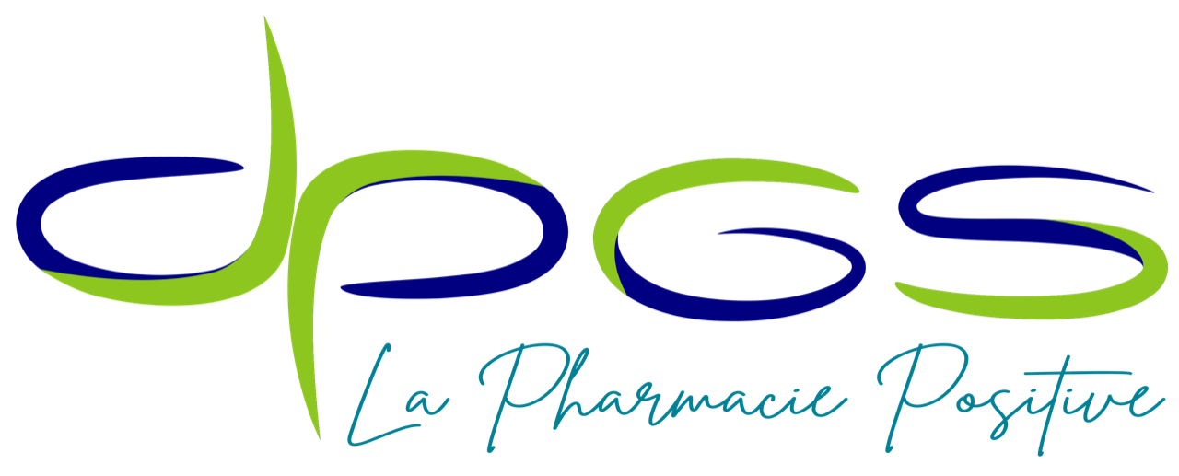

POURQUOI NOUS CHOISIR?
ET POURQUOI PAS ?
QUE RISQUEZ-VOUS ?
VOUS AVEZ TOUT A GAGNER !

SOMMAIRE
- Qui sommes-nous ?
- Nos services aux pharmaciens
- Nos valeurs et engagements
- Modèle économique
- Gouvernance DPGS
- Contacts


- Groupement Coopératif Régional de Pharmaciens,
basé à Sin-le-Noble (59450)
- Plus de 180 adhérents dans les Hauts-de-France
(Tiers-Payant et/ou Groupement d’Achat ).
- 37 ans d'existence et d’expérience au service de l’indépendance officinale. LIBERTÉ TOTALE
- Site officiel : www.dpgs.info
- Membre d’APSAGIR
Qui sommes-nous ?
Nos services aux pharmaciens
- Plateforme DPGS Webuy : Commandes et Achats Mutualisés avec UNIPHARM GO.
- Gestion du Tiers -Payant simplifiée (AGETIP)
- Une gamme MDD exclusive : Programme PHARMASOINS pour la santé au quotidien.
- Solutions numériques : PHARMONWEB,
outils de gestion OFFISANTE, DIGIPHARMACIE.
- Accompagnement à la Certification ISO 9001 /
QMS Pharma PHSQ.
Nos valeurs et engagements
- Indépendance Totale des officines.
- Solidarité, convivialité et confraternité.
- Transparence et proximité. Entraide.
- Accompagnement, adaptabilité, agilité.
- Adhésion annuelle, sans pression ni obligation commerciales. Mais des contrats de partenariat très attrayants car négociés nationalement en majorité.
- PAS DE FLUX POUSSÉS!
- Nous proposons, vous disposez librement, sans double appartenance.
Seule l’exclusivité est gagnante.
ÊTRE FÉDÉRÉ EST NOTRE MOT D’ORDRE
Modèle économique
- Coopérative: 1 action 76€22
- Cotisation annuelle minime 390€/an
- Accès à des services mutualisés sans surcoût, pris en charge (Affiches mensuelles, comité d’entreprise REDUCBOX…). Engagé chez FEDERGY et CNGPO.
- Financement partiel via partenariats responsables INTERFIMO notamment.
- Distribution des dividendes annuellement selon la participation effectuée après Assemblée Générale.
Gouvernance du groupement
- Président : Jean-Claude Pothier
- Équipe d’accompagnement :
Marie-Catherine Hornain,Maryléne Flinois et Dorothée Nardin.
- Conseil d'Administration composé de pharmaciens adhérents, tous élus dont
Aurélie Putman, Directrice Générale.
- Une comptabilité vérifiée et un service juridique.
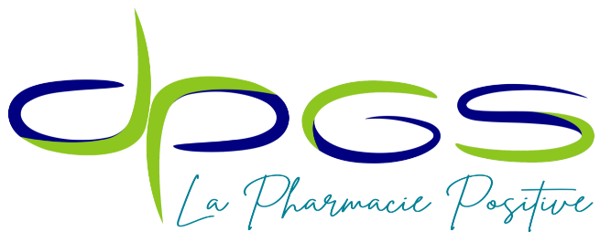

- DPGS - Développement Pharmacie Gestion Services
- 244, rue Faidherbe, 59450 Sin-le-Noble
- Téléphone : 03 27 92 51 51
- Mail : d.p.g.s@wanadoo.fr
- Site : www.dpgs.info

MERCI
Contacts

